Pains de Mie pour Toasts 1
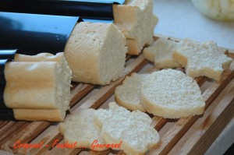

La poolish :
- 160 g d'eau
- 40 g de lait
- 200 g de farine T55
- 1,5 càc de levure déshydratée
Mélanger l'eau et le lait. Faire tiédir légèrement.
Ajouter la levure déshydratée. Mélanger.
Ajouter la farine. Bien mélanger.
Couvrir et laisser lever 30 min environ : La préparation doit doubler de volume et bien "buller".

Le pain de mie :
- 160 g de lait
- 1,5 càc de sel
- 1/2 càc de jus de citron
- 300 g de farine T45
- 100 g de farine T55
- 1,5 càs de fécule
- 1 càc de sucre
- 3/4 càc de levure déshydratée
- 50 g de beurre mou
3 moules à pain de mie pour toasts
Préchauffage du four à 180°C
Mettre dans la cuve de la MAP le lait, le sel, les farines, la fécule, le sucre et le jus de citron.
Faire un puits et y déposer la levure et la poolish.
Disperser sur le dessus le beurre en petits dés.
Programme "Pâte" (1h20).
Surveiller lorsque le pâton se forme et ajuster en eau ou farine si nécessaire. Pour que la pâte soit lisse et souple.
Graisser les moules à l'aide d'un pinceau et de beurre fondu.
Lorsque la pâte a presque doublé de volume, la partager en 3.
Bien dégazer chaque pâton.
Façonner des boudins et les introduire dans les moules. Mettre les couvercles.
Coucher les moules sur la plaque de cuisson et laisser lever en pivotant les moules d'un 1/2 tour au bout de 20 min.
Laisser lever jusqu'à ce que la pâte remplisse les moules aux 3/4.
Enfourner à four froid, chaleur tournante à 180° pendant environ 30 min (surveiller en soulevant légèrement le couvercle.
Démouler et laisser refroidir sur grille.
Attendre que le pain soit bien froid pour le couper en tranches.

